第二章 UDB的图形用户界面

提纲：
- 了解UDB的各种图形工具
- 存取UDB图形工具的方法
- 如何在UDB中执行命令或SQL语句

2.1、UDB的图形界面概述
在UDB之前的DB2产品中，提供给用户的图形界面很少。大部分的管理工作和操作只能通过手工键入命令的方式来实现。UDB的出现改变了这一现状，它提供了丰富的图形化工具，使得管理工作变得更加轻松。

2.2、UDB的图形化工具

2.2.1、客户端配置工具—CCA
要对远程数据库进行存取，首先要设置从客户端到远程数据库的网络连接。这个过程是一个比较复杂的过程，需要用户对网络参数、配置命令要有一定程度的了解。CCA就是一个用来帮助用户设置从客户端到远程数据库连接，减轻用户负担的工具。它提供了三种配置方法供用户选择：
- 人工方法
该方法对用户的要求较高，需要用户了解要连接的数据库服务器的相关信息，例如使用那些网络协议、要连接的数据库的名称等。用户可以通过CCA提供的界面输入网络连接所需信息，完成连接配置。
- 自动搜索方法
该方法不需要用户有任何网络知识，它会自动利用一种叫DB2 Discovery的机制在局域网中自动搜索DB2服务器。它会与远程数据库节点上的数据库管理服务器（ DAS）进行通讯，然后将数据库管理服务器搜集的信息返回。用户可以根据返回信息选择要连接的数据库。
- 载入配置文件方法
该方法允许从要连接的数据库所在的服务器端或者从已经配置成功的客户端生成一个配置文档。在文档中包含了相应的配置信息，用户可以在CCA中载入该文档，完成连接配置。
用户可以通过以上任一种方法进行网络配置，完成对远程的数据库的连接，CLI/ODBC数据源的配置，将应用程序绑定到数据库上等工作。
CCA除了可以从DB2桌面的文件夹中进行存取，也可以在命令行下键入db2cca命令存取。具体界面如下图。

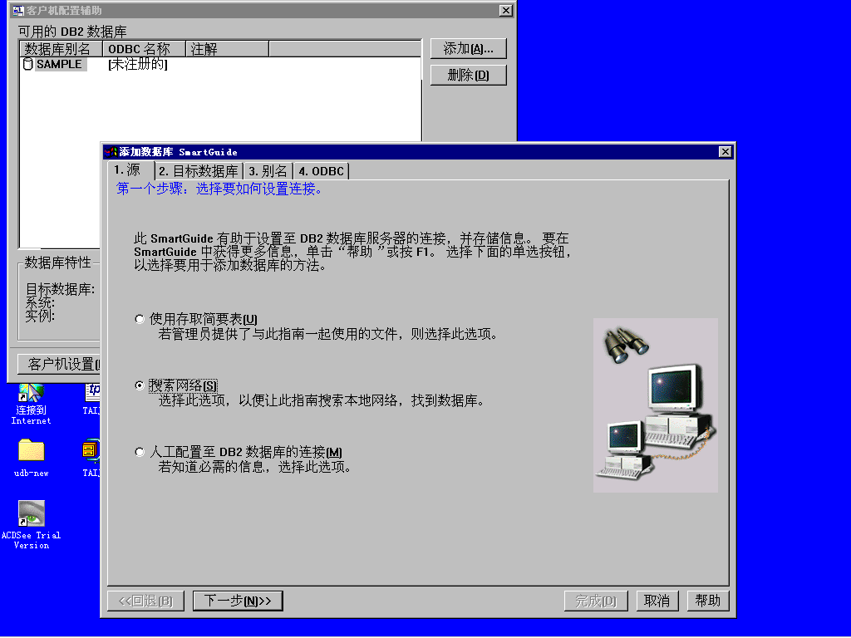

2.2.2、产品信息和文档
UDB提供了丰富的帮助信息。几乎所有的信息都可以通过信息中心（Information Center）来存取。在信息中心中，我们可以按照以下几种方法获取相关信息：
任务：获取完成特定任务所需的信息
书籍：UDB随机提供了许多技术手册，如《管理员手册》、《开发人员手册》等等。
用户可以通过这些联机手册来查找信息。
疑难：可以根据你遇到的疑难错误来查找相应的解决方法。
样例程序：可以查找到各种语言、各种接口进行数据库编程的例子。
Web信息：指引你到相关Web站点上获取相应的信息。
除了这几种手段以外，信息中心还提供了强大的搜索工具，帮助你在联机手册中进行全文检索，找到匹配的关键词。
信息中心除了可以从DB2桌面的文件夹中进行存取，也可以在命令行下键入db2ic命令存取。 具体界面见下图。
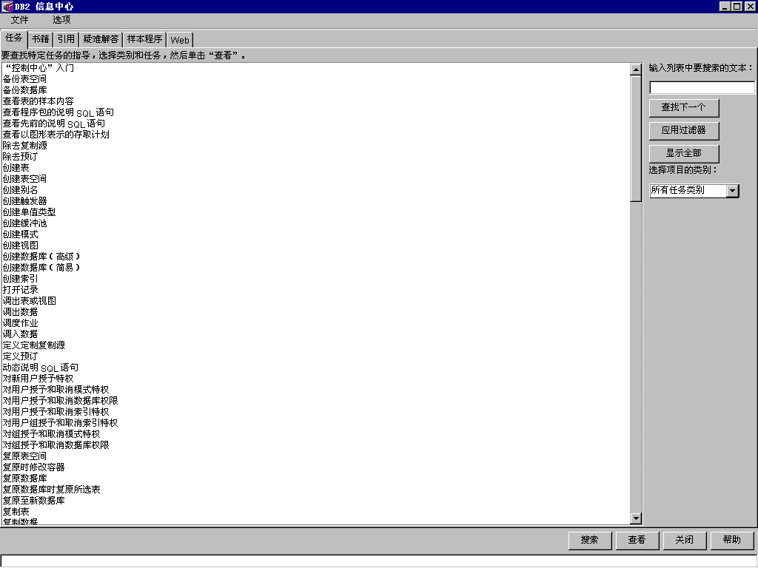
除了信息中心之外，还有一个小程序—第一步（First Step）来帮助新用户按照一系列的步骤来熟悉数据库操作。它可以帮助用户建立一个样例数据库，查看样例数据库中的内容，以及对样例数据库进行操作。
First Step除了可以从DB2桌面的文件夹中进行存取，也可以在命令行下键入db2fs命令存取。具体界面如下图。
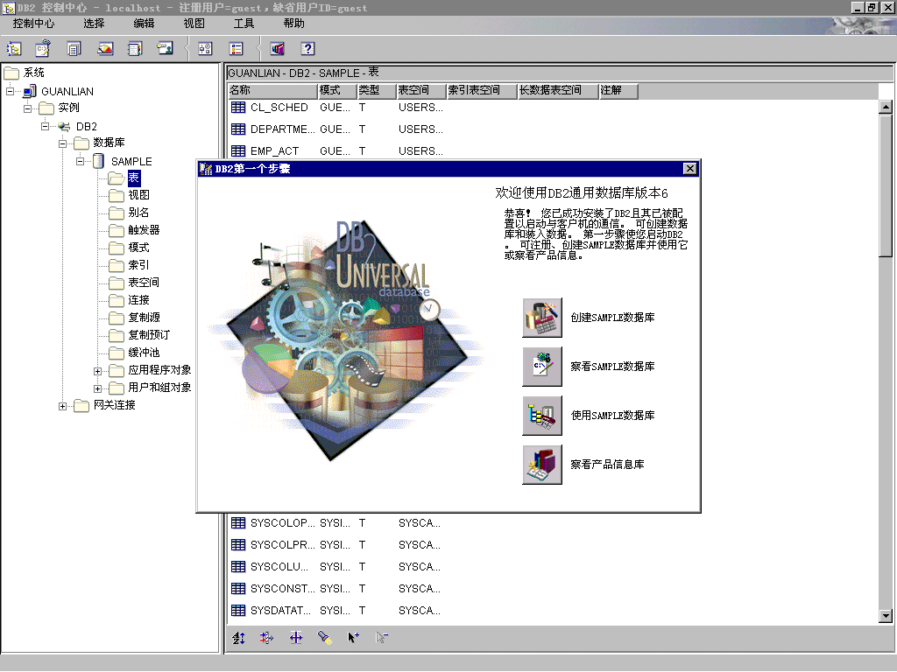

2.2.3、命令中心(Command Center)
命令中心是用于输入DB2命令的图形化工具。可以说，命令中心就是一个图形化的命令行处理器（CLP）,我们可以在命令中心中输入DB2命令或调用现成的命令脚本，执行后查看输出结果。
命令中心可以将已输入的命令作为脚本保存在脚本中心中，也可以对保存在脚本中心中的脚本加以调度。
另外，命令中心一个非常有用的功能是允许用户通过它查看SQL语句的存取计划，存取计划中包含着SQL语句执行情况的统计结果，用户可以通过命令中心为SQL语句生成存取计划，并以可视化的形式表现出来。
命令中心可以通过系统菜单（Windows NT操作系统）或控制中心（Control Center）来调用，也可以通过在命令行下键入db2cctr命令来执行。具体界面如下图。

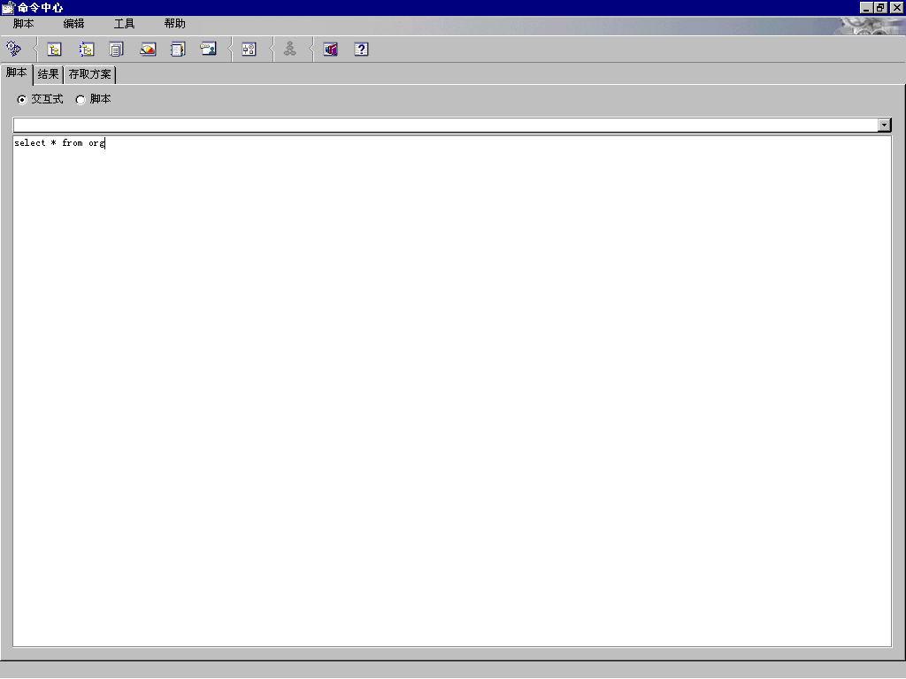

2.2.4、脚本中心（Script Center）
脚本中心的主要功能有：
- 创建、编辑、保存和运行命令脚本（可以包括DB2命令和操作系统命令）
- 运行一个以前保存的脚本文件
- 对一个以前保存的命令脚本进行调度，指定其在特定的时间的运行，被调度的作业将以暂挂作业的形式将在下面介绍的日志工具中被监控。
脚本中心的优点在于可以将命令以文件的方式存放，重复利用，并且脚本中可以直接包含操作系统命令（在CLP中如果要执行操作系统命令需要在命令的前面加“！”）。脚本的运行状态也可以在日志工具中查看到。
脚本中心的具体界面如下图。

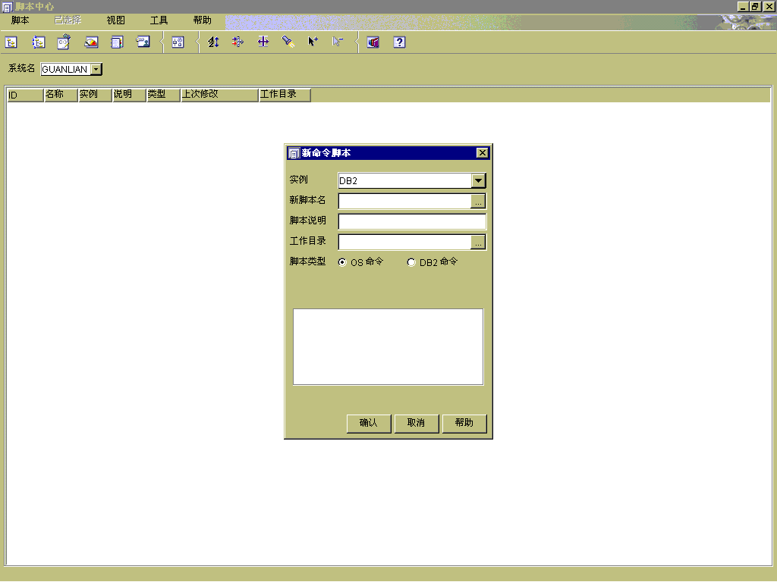

2.2.5、日志（Journal）
通过日志可以查看几类信息：
- 作业信息
包括暂挂作业(Pending Job )信息、正在运行的作业（Running Job） 信息以及已经完成的作业的信息。对于暂挂作业，可以对其进行重新调度、显示与它相关的脚本或立即运行它。
- 恢复历史信息
提供了对数据库进行的备份、恢复过程的详细信息，比如：备份的时间、备份的类型等，这些信息实际都被保存在一个称为恢复历史文件的文件当中，有关该文件的知识，我们将在备份和恢复一章中具体介绍。
- 警报信息
包含了系统发出的警报信息。
- 系统信息
包含了UDB数据库管理器生成的信息。
日志除了包含以上信息以外，也可以对已经被脚本中心调度的作业重新进行调度。
日志的具体界面见下图。

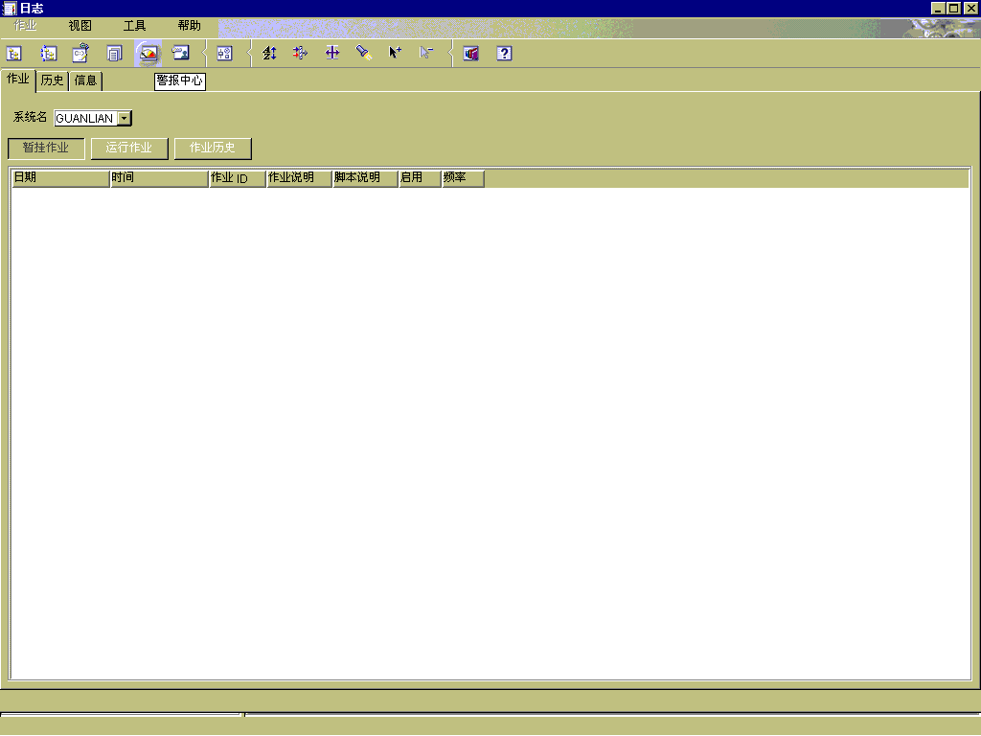

2.2.6、警报中心（Alert Center）
警报中心搜集所有数据库管理器发出的警告信息，管理人员可以根据这些警告信息对某些系统错误进行分析。查找出系统的潜在问题。可将“警报中心”设置为自动打开，显示已超过其阈值并因此处于警报或警告状态的各种受监控对象。阈值的设置用可从“控制中心”调用的“性能监控程序”来完成。图符的颜色指示警告的严重性。红色图符指示报警信号。黄色图符指示警告。并显示为性能变量返回的数据。

2.2.7、许可证中心（License Center）
许可证中心可以对UDB的许可证信息提供集中管理，可以允许用户增添、更改和删除UDB产品的许可证。用户也可以浏览当前安装在UDB系统上的许可证信息，比如：产品名称、产品的版本、过期时间及允许的用户数目等信息。具体界面见下图。
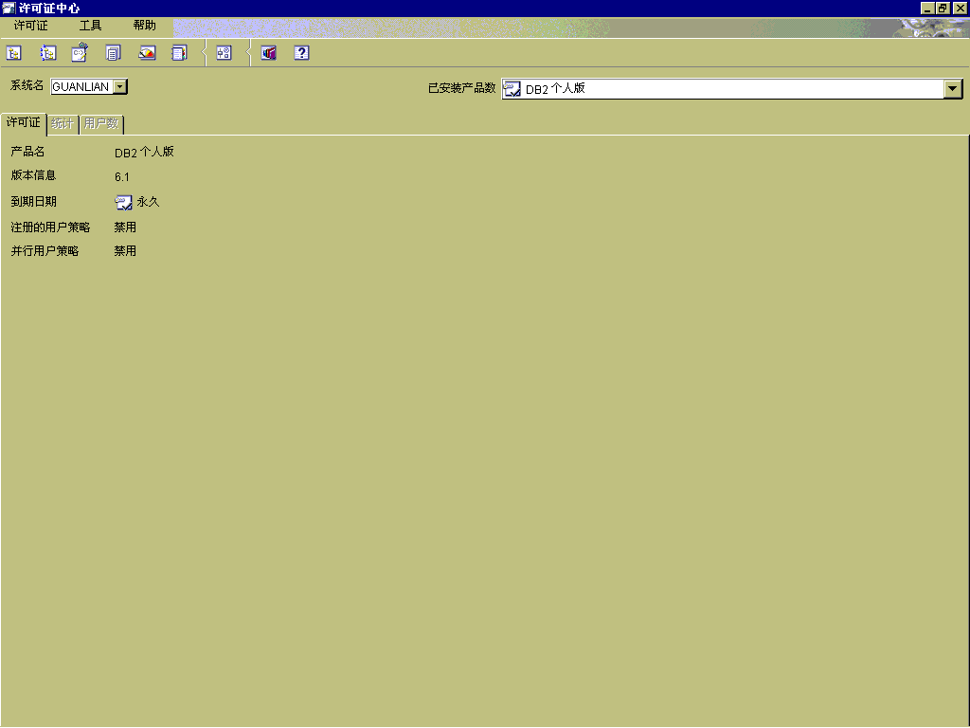

2.2.8、控制中心（Control Center）
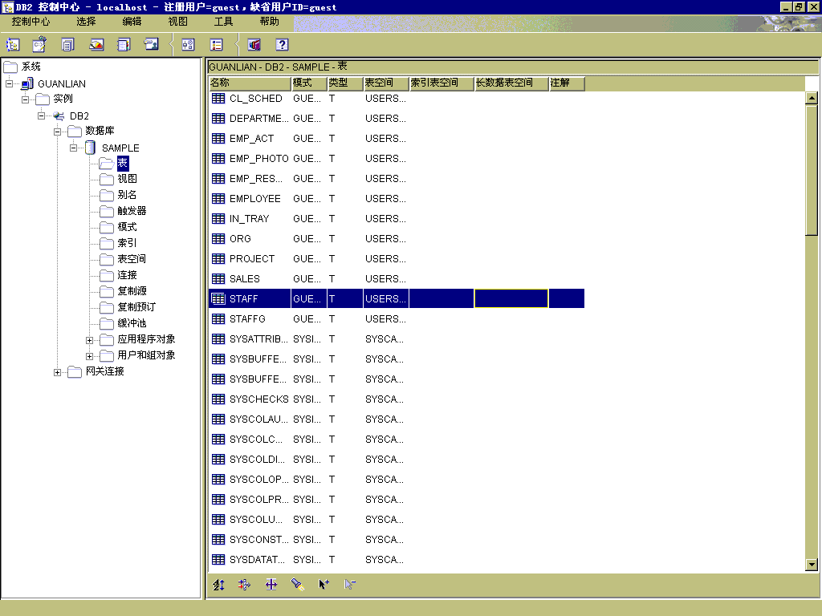
控制中心是UDB的管理工具的核心，绝大多数的管理任务和对其他管理工具的存取都可以通过控制中心来完成。具体界面如下图。

控制中心有如下组成部分：
菜单条：菜单条在屏幕的顶部。从菜单条选择菜单允许您执行许多功能，如关闭 DB2 工具、存取图形工具以及存取联机帮助和产品信息。可通过单击菜单条上的每一项来熟悉这些功能通过菜单的方式完成对控制中心的存取。
工具栏：位于菜单条下方的一组图形按钮，通过点击可以调用其他的管理工具，如命令中心、脚本中心等以上所提到的工具
对象窗格：对象窗格位于屏幕的左边窗格中，它按照UDB数据库对象的层次关系（UDB系统--实例—数据库--数据库内部对象）对系统进行组织，以树状的形式显示。用户可以方便地从中找到要管理的对象。对象窗格中的某些对象包含其他对象。对象左面的加号 (+) 指示该对象是折叠的。可单击加号展开它。当展开对象后，在它的左面会出现一个减号 (-)。要折叠此对象，单击减号。
内容窗格：内容”窗格位于屏幕的右边窗格中。此窗格显示在对象窗格中选定对象包含的所有对象，例如，若您在对象窗格中选择表文件夹，数据库中所有的表都将出现在“内容”窗格中。若您选择数据库文件夹，内容窗格会变为实例中的所有数据库。
用户可以在对象窗格或内容窗格中选择要操作的对象，按鼠标右键按出弹出式菜单，能对该对象所进行的所有操作几乎都包含在菜单中。
在UDB 6.1中，控制中心能够以JAVA Application的形式运行，也能以JAVA Applet的形式通过浏览器存取。
控制中心除了可以从DB2桌面的文件夹中进行存取，也可以在命令行下键入 db2cc命令存取。

2.2.9、工具设置（Tool Settings）
工具设置可以用来更改某些系统工具的设置，比如设定SQL语句之间的分隔符、 如果DB2实例没有启动，是否需要在UDB工具启动的时候自动启动实例。工具设置可以从工具栏上的图形按钮存取。具体界面如下图。
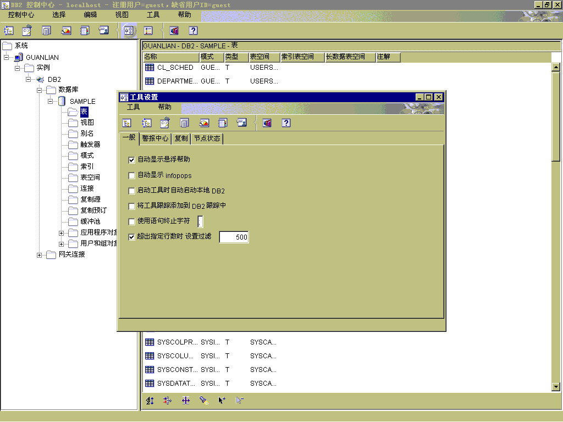

2.2.10、快速向导（SmartGuides）
UDB中很多任务的完成涉及到很多术语和参数，如果用户对这些信息不是很了解，会影响到任务的完成效果。为了能够对这些用户提供帮助，UDB中提供了很多快速向导。这些快速向导可以针对不同的任务向用户提出一些比较浅显的问题，根据用户对问题的回答设定相应的参数。帮助用户完成相应的任务。UDB中提供的快速向导分为以下几类：
对象创建类：在创建数据库、表空间和表时提供帮助。
数据库管理任务：在备份和恢复数据库时提供帮助。
多点更改：在分布式环境下，对涉及到多数据库更改的事务进行控制。
性能调节：帮助用户对系统性能进行调节。
具体的快速向导有：
创建数据库快速向导：允许用户创建数据库、分配存储空间以及选择基本性能选项。要调用它，选择对象窗格中的“数据库”图符，单击鼠标按钮2，然后选择创建 -> 使用 SmartGuide 创建数据库。
创建表快速向导：此快速向导帮助用户使用预定义的列模板来设计列，创建表的主关键字并将一个或多个表空间分配给表。要调用它，选择“表”图符，单击鼠标按钮 2，然后选择创建 -> 使用 SmartGuide 创建表。
创建表空间快速向导：此快速向导允许用户创建一个新的表空间并设置存储及性能选项。要调用它，选择“表空间”图符，单击鼠标按钮2，然后选择创建 -> 使用 SmartGuide 创建表空间。
索引快速向导：该快速向导帮助用户确定对给定的一组 SQL 语句，要创建或删除哪些索引，才能使给定的语句性能最优。要调用它选择“索引”图符，单击鼠标按钮 2，然后选择创建 -> 使用 SmartGuide 创建索引。
性能配置。此快速向导帮助您根据有关数据库的用途来调谐数据库。然后它对数据库和实例建议新的配置参数，并在需要时自动应用它们。要调用它，选择相应数据库的图符，单击鼠标按钮 2，然后选择使用 SmartGuide 配置。
复原数据库快速向导：此快速向导带您经历恢复数据库的全过程。要调用它，选择相应数据库的图符，单击鼠标按钮 2，然后选择复原 -> 使用 SmartGuide 复原数据库。
备份数据库快速向导：它询问用户关于数据库中的数据、数据库的可用性以及可恢复性要求 等基本问题。然后它建议一个备份方案、创建作业脚本并调度它。要调用它，选择相应数据库的图符，单击鼠标按钮 2，然后选择备份 -> 使用 SmartGuide 备份数据库。
配置多站点更新快速向导：该快速向导帮助用户在分布式环境下，对涉及到多数据库更改的事务进行控制。要使用它，选择相应实例，单击鼠标按钮 2，然后选择多站点更新 -> 使用 SmartGuide 配置。

2.2.11、通用工具选项
除了以上提供的工具之外，UDB还有几个其它相关工具选项。例如：
- 显示SQL(Show SQL)和显示命令(Show Command)
如果某个工具生成了SQL语句，比如创建表、索引等工具，那么在该工具界面上将有显示SQL按钮可用。类似地，生成DB2命令的工具将有显示命令按钮可用。单击这两个按钮之一，可以查看该工具根据用户在图形界面中所做选择而生成的SQL语句或DB2命令。帮助用户了解该界面是如何工作的。另外该选项也允许用户将语句或命令另存为脚本以备将来使用。若用户希望再次运行相同的语句或命令，可以不必重新输入SQL语句或DB2命令。一旦SQL语句或DB2命令已保存到脚本中，用户可以调度脚本、编辑此脚本进行更改或创建类似的脚本而不必重新输入语句或命令。
- 显示相关对象(Show Related)
显示相关项显示表、索引、视图、别名、触发器、表空间、 “用户定义函数”以及“用户定义类型”之间的直接关系。显示相关对象可以帮助用户了解一个对象与哪些对象相关，分析数据库的结构以及判断可能执行的操作会造成的影响。例如，如果用户希望删除有从属视图的表，显示相关项会告诉用户如果进行删除操作后，哪些视图将变为无效视图。
从“控制中心”的内容窗格中的很多对象中，单击鼠标按钮2。都会看到“显示相关对象”的选项。
- 生成DDL(Generate DDL)
生成 DDL 功能允许创建和保存数据库对象的DDL脚本。用户可以通过在另外的环境中执行这些脚本来生成同样的数据库对象，也可以编辑这些脚本来生成与原始对象相似的数据库对象。

